**МИНОБРНАУКИ РОССИИ**

**Санкт-Петербургский государственный**

**электротехнический университет**

**«ЛЭТИ» им. В.И. Ульянова (Ленина)**

**Кафедра математического обеспечения и применения ЭВМ**

отчет

**по практической работе №6**

**по дисциплине «Вычислительная математика»**

Тема: **Метод простых итераций**

|  |  |  |
| --- | --- | --- |
| Студент гр. 3342 |  | Мохамед М.Х. |
| Преподаватель |  | Пуеров Г.Ю. |

Санкт-Петербург

2025

**Цель работы.**

Формирование практических навыков нахождения корней алгебраических и трансцендентных уравнений методом простых итераций.

**Основные теоретические положения.**

Метод простых итераций (метод последовательных приближений) решения уравнения $f(x)=0$ состоит в замене исходного уравнения эквивалентным ему уравнением $x=φ(x)$ и построении последовательности $x_{n+1}=φ(x_{n})$, сходящейся при $n→∞$ к точному решению. Достаточные условия сходимости метода простых итераций формулируются следующей теоремой.

Теорема. Пусть функция $φ(x)$ определена и дифференцируема на $[a,b]$, причём все её значения $φ(x)∈[a,b]$. Тогда, если существует число $q$, такое, что $|φ'(x)|⩽q<1$ на отрезке $[a,b]$, то последовательность $x_{n+1}=φ\left(x_{n}\right)$, $n=0,1,2,…$ сходится к единственному на $[a,b]$ решению уравнения $x=φ(x)$ при любом начальном значении $x_{0}∈[a,b]$, т.е.

$$\lim_{n→∞}{x_{n}} =\lim_{n→∞}{φ(x_{n})}=ξ; f\left(ξ\right)=0; ξ∈[a,b].$$

При этом если на отрезке $[a,b]$ производная $φ'(x)$ положительна, то

$$|ξ-x_{n}|<\frac{q}{1-q}|x_{n}-x_{n-1}|,$$

если φ′(x) отрицательна, то

$$|ξ-x_{n}|<|x_{n}-x_{n-1}|.$$

Рассмотрим один шаг итерационного процесса. Исходя из найденного на предыдущем шаге значения $x_{n-1}$, вычисляется $y=φ(x_{n-1})$. Если $|y-x_{n-1}|>ε$, то полагается $x_{n}=y$ и выполняется очередная итерация. Если же $|y-x_{n-1}|<ε$, то вычисления заканчиваются и за приближенное значение корня принимается величина $x_{n}=y$. Погрешность результата вычислений зависит от знака производной $φ'(x):$ при $φ'(x)>0$ погрешность определения корня составляет $\frac{qε}{1-q}$, а при $φ'(x)<0$ погрешность не превышает $ε$. Существование числа $q$ является условием сходимости метода в соответствии с отмеченной выше теоремой. Для применения метода простых итераций определяющее значение имеет выбор функции $φ(x)$ в уравнении $x=φ(x)$, эквивалентном исходному. Функцию необходимо подбирать так, чтобы $|φ'(x)|⩽q<1$. Это обусловливается тем, что если $φ'(x)<0$ на отрезке $[a,b]$, то последовательные приближения $x_{n}=φ(x_{n-1})$ будут колебаться около корня $ξ$, если же $φ'(x)>0$, то последовательные приближения будут сходиться к корню $ξ$ монотонно. Следует также помнить, что скорость сходимости последовательности $\{x_{n}\}$ к корню $ξ$ функции тем выше, чем меньше число $q$.

**Постановка задачи.**

Используя программы-функции ITER и Round из файла methods.cpp (файл заголовков metods.h), найти корень уравнения с заданной точностью Eps методом простых итераций, исследовать скорость сходимости и обусловленности метода. Порядок выполнения работы следующий:

1. Графически или аналитически отделить корень уравнения $f(x)=0$.
2. Преобразовать уравнение $f(x)=0$.
3. к виду $x=φ(x)$ так, чтобы в некоторой окрестности $[a,b]$ корня производная $φ'(x)$ удовлетворяла условию $|φ'(x)|⩽q<1$. При этом следует иметь в виду, что чем меньше величина $q$, тем быстрее последовательные приближения сходятся к корню.
4. Выбрать начальное приближение, лежащее на отрезке $[a,b]$.
5. Составить подпрограмму для вычисления значений $φ(x)$, предусмотрев округление вычисленных значений с точностью Delta.
6. Составить головную программу, вычисляющую корень уравнения и содержащую обращение к программам PHI и ITER и индикацию результатов.
7. Провести вычисления по программе. Исследовать скорость сходимости и обусловленность метода.

**Выполнение работы.**

Проанализируем функцию $f\left(x\right)$:

$$f\left(x\right)=e^{x}-\arccos{\sqrt{x}}$$

Используем теорему Коши (теорему о промежуточных значениях) для нахождения отрезков, на которых функция меняет знак.

**Условия теоремы Коши:**

1. Функция f(x) должна быть непрерывной на отрезке [a,b].
2. На концах отрезка значения функции должны иметь разные знаки: f(a)⋅f(b)<0.

Проверим непрерывность f(x):

* $e^{x}$– экспонента, непрерывна на всей числовой прямой.
* $\arccos{\sqrt{x}}$– арккосинус, определенный при $0≤\sqrt{x}≤1$, то есть при $0≤x≤1$

Таким образом, функция f(x) непрерывна на [0, 1].

Возьмем отрезок [0.1, 0.25]

На концах отрезка f(x) имеет разные знаки: f(0.1) * f(0.25) < 0:

* При x = 0.1: $f\left(0.1\right)=e^{0.1}-\arccos{\sqrt{0.1}} ≈ -0.143875$
* При x = 0.25: $f\left(0.25\right)=e^{0.25}-\arccos{\sqrt{0.25}}=e^{0.25}-\frac{π}{3} ≈1.284025- 1.047197 ≈0.236828$
* Следовательно, f(0) * f(0.25) < 0

Таким образом, на отрезке [0.1, 0.25] функция непрерывна, и на концах этого отрезка она принимает значения разных знаков меняет знак с отрицательного на положительный. Следовательно, по теореме Коши (теореме о промежуточных значениях), на отрезке [0.1, 0.25] существует хотя бы один корень уравнения f(x) = 0. На графике на рис.1 можно удостовериться, что корень действительно принадлежит отрезку [0.1, 0.25].

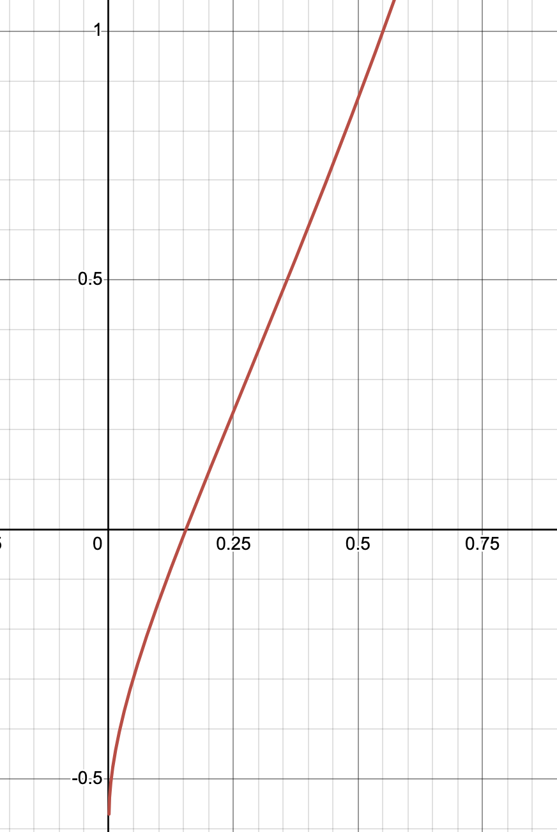

Рисунок 1 – Локализация корня функции $f(x)$

Чтобы убедиться, что корень единственный, исследуем монотонность функции f(x). Для этого вычислим её производную.

$$f '(x) =e^{x}+\frac{1}{2\sqrt{x}\sqrt{1-x}}$$

$e^{x}>0$ для всех x, так как экспонента всегда положительна

$\frac{1}{2\sqrt{x}\sqrt{1-x}}>0$ для всех $x∈(0, 1)$, так как $\sqrt{x}>0 и \sqrt{1-x}$ на этом интервале.

Таким образом, f '(x) > 0 на всем интервале (0, 1). Значит, функция f(x) строго возрастает на интервале (0, 1), а значит, функция строго возрастает и на отрезке [0.1, 0.25]. Следовательно, корень уравнения на этом отрезке единственный.

Метод простых итераций $f(x)=0$ состоит в замене исходного уравнения эквивалентным ему уравнением $x=φ(x)$.

$$φ\left(x\right)=x-0.25\left( e^{x}-\arccos{\sqrt{x}}\right)$$

$$φ\left(x\right)'=1-0.25\left( e^{x}+\frac{1}{2\sqrt{x}\sqrt{1-x}}\right)$$

Метод простых итераций сходится, если выполняется условие:

$$\left|φ(x)'\right|≤q<1$$

в окрестности решения. Рассмотрим график производной $φ\left(x\right)'$ (рис.2)

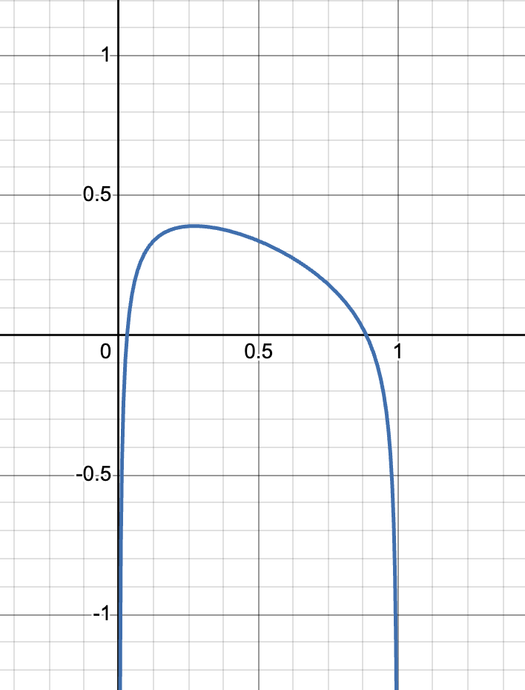

Рисунок 2 – $φ\left(x\right)'$

Из графика видно, что можно взять q=0.5. Тогда на отрезке [0.1, 0.25] будет выполняться условие $\left|φ(x)'\right|≤q=0.5<1$

За произвольное приближение возьмем $x_{0}=b=0.25.$

Проведем вычисление корня функции $f(x)$ при помощи программы. Программа вычисляет корень уравнения методом простых итераций. На вход ей подаются следующие параметры: x – начальное приближение корня, eps – требуемая точность вычисления корня, delta – погрешность вычисления значений функции. В таблице 1 приведены расчеты корня $\overline{x}$ при различных значениях eps и представлены значения количества итераций. На рис.3 представлен график зависимости числа итераций от eps.

Таблица 1 – расчет корня $x$ методом простых итераций с варьированием значения eps

|  |  |  |  |  |  |
| --- | --- | --- | --- | --- | --- |
| Значение eps | Значение delta | Значение a | Значение b | Значение $x$ | Значение $k$ |
| 0.1 | 0.000001 | 0.1 | 0.25 | 0.190793 | 1 |
| 0.01 | 0.000001 | 0.1 | 0.25 | 0.159359 | 3 |
| 0.001 | 0.000001 | 0.1 | 0.25 | 0.154643 | 6 |
| 0.0001 | 0.000001 | 0.1 | 0.25 | 0.154437 | 8 |
| 0.00001 | 0.000001 | 0.1 | 0.25 | 0.15441 | 10 |
| 0.000001 | 0.000001 | 0.1 | 0.25 | 0.154406 | 13 |

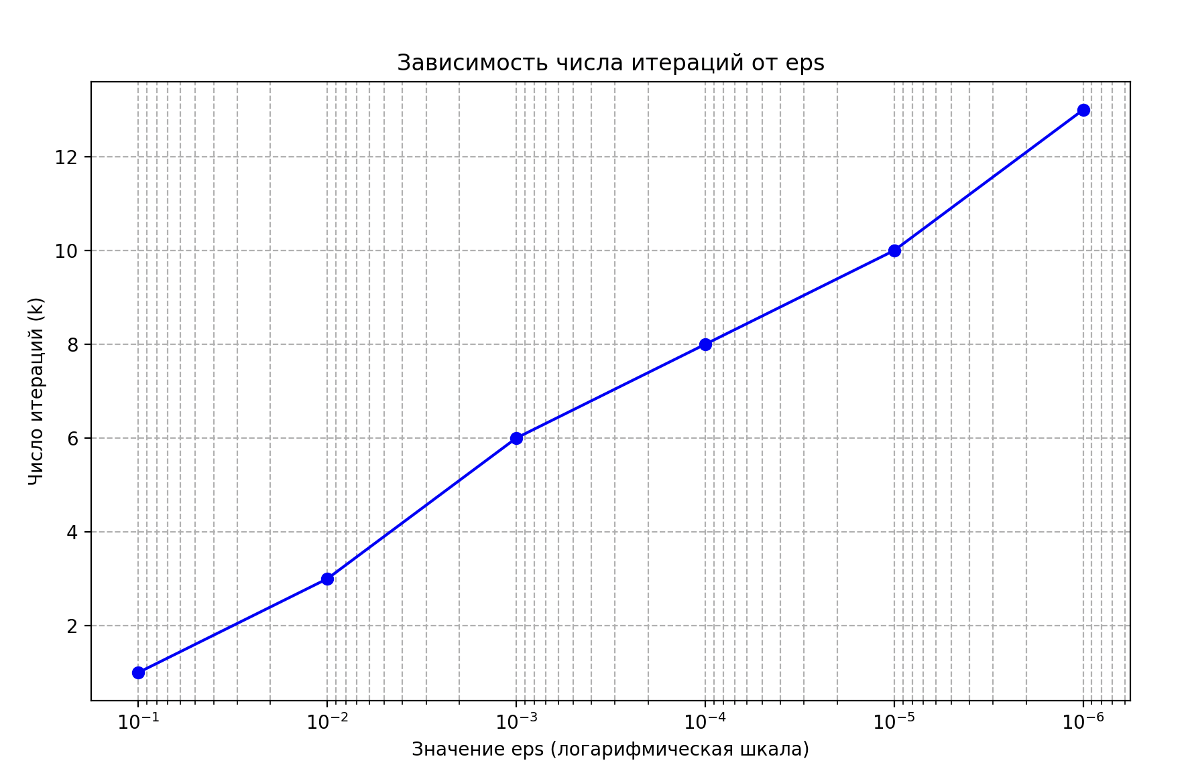

Рисунок 3 – зависимость числа итераций от eps

Теперь, имея приближение корня, примем $\overline{x}≈ 0.154406$. С помощью данного приближения вычислим $Δx= \left|\overline{x}-x\right|$, и оценим с его помощью чувствительность метода к ошибкам в исходных данных. При $Δx≤eps$ будем считать, что задача хорошо обусловлена – 1, иначе 0 – плохо.

Таблица 2 – Обусловленность задачи при различных $eps$ и $delta$

|  |  |  |  |  |  |
| --- | --- | --- | --- | --- | --- |
| Значение eps | Значение delta | Значение $x$ | Значение  *k* | Значение $$Δx$$ | Значение $$eps≥Δx$$ |
| 0.1 | 0.1 | 0.2 | 1 | 0.045594 | 1 |
| 0.01 | 0.1 | 0.2 | 2 | 0.045594 | 0 |
| 0.001 | 0.1 | 0.2 | 2 | 0.045594 | 0 |
| 0.0001 | 0.1 | 0.2 | 2 | 0.045594 | 0 |
| 0.00001 | 0.1 | 0.2 | 2 | 0.045594 | 0 |
| 0.000001 | 0.1 | 0.2 | 2 | 0.045594 | 0 |
| 0.1 | 0.01 | 0.19 | 1 | 0.035594 | 1 |
| 0.01 | 0.01 | 0.16 | 4 | 0.005594 | 1 |
| 0.001 | 0.01 | 0.16 | 4 | 0.005594 | 0 |
| 0.0001 | 0.01 | 0.16 | 4 | 0.005594 | 0 |
| 0.00001 | 0.01 | 0.16 | 4 | 0.005594 | 0 |
| 0.000001 | 0.01 | 0.16 | 4 | 0.005594 | 0 |
| 0.1 | 0.001 | 0.191 | 1 | 0.036594 | 1 |
| 0.01 | 0.001 | 0.16 | 3 | 0.005594 | 1 |
| 0.001 | 0.001 | 0.155 | 6 | 0.000594 | 1 |
| 0.0001 | 0.001 | 0.155 | 6 | 0.000594 | 0 |
| 0.00001 | 0.001 | 0.155 | 6 | 0.000594 | 0 |
| 0.000001 | 0.001 | 0.155 | 6 | 0.000594 | 0 |
| 0.1 | 0.0001 | 0.1908 | 1 | 0.036394 | 1 |
| 0.01 | 0.0001 | 0.1594 | 3 | 0.004994 | 1 |
| 0.001 | 0.0001 | 0.1546 | 6 | 0.000194 | 1 |
| 0.0001 | 0.0001 | 0.1545 | 8 | 0.000094 | 1 |
| 0.00001 | 0.0001 | 0.1545 | 8 | 0.000094 | 0 |
| 0.000001 | 0.0001 | 0.1545 | 8 | 0.000094 | 0 |
| 0.1 | 0.00001 | 0.19079 | 1 | 0.036384 | 1 |
| 0.01 | 0.00001 | 0.15936 | 3 | 0.004954 | 1 |
| 0.001 | 0.00001 | 0.15464 | 6 | 0.000234 | 1 |
| 0.0001 | 0.00001 | 0.15444 | 8 | 0.000034 | 1 |
| 0.00001 | 0.00001 | 0.15441 | 10 | 0.000004 | 1 |
| 0.000001 | 0.00001 | 0.15441 | 11 | 0.000004 | 0 |
| 0.1 | 0.000001 | 0.190793 | 1 | 0.036387 | 1 |
| 0.01 | 0.000001 | 0.159359 | 3 | 0.004953 | 1 |
| 0.001 | 0.000001 | 0.154643 | 6 | 0.000237 | 1 |
| 0.0001 | 0.000001 | 0.154437 | 8 | 0.000031 | 1 |
| 0.00001 | 0.000001 | 0.15441 | 10 | 0.000004 | 1 |
| 0.000001 | 0.000001 | 0.154406 | 13 | 0 | 1 |

**Выводы.**

Проанализировав результаты применения метода простых итераций, можно сказать, что при расчете данной функции он дает хорошие результаты, и сходится за приемлемое число итераций.

По результатам эксперимента по определению обусловленности метода простых итераций можно сделать вывод, что метод простых итераций имеет хорошую обусловленность.